**29.04.2021**

**Математика**

**Перейти за посиланням** [**https://meet.google.com/wcb-yfcz-ikb**](https://meet.google.com/wcb-yfcz-ikb) **о 12:05**

**(початок уроку о 12:10)**

***Урок 1***

Тема: «Контрольна робота з теми «Середнє арифметичне. Відсотки» »

**На окремих аркушах паперу виконати контрольну роботу.**

**Підписати:**

***Контрольна робота***

***з математики***

***учня/учениці 5 класу***

***Воронівської гімназії Білопільської міської ради***

***Сумської області***

***прізвище, ім’я***

Тема: Середнє арифметичне. Відсотки

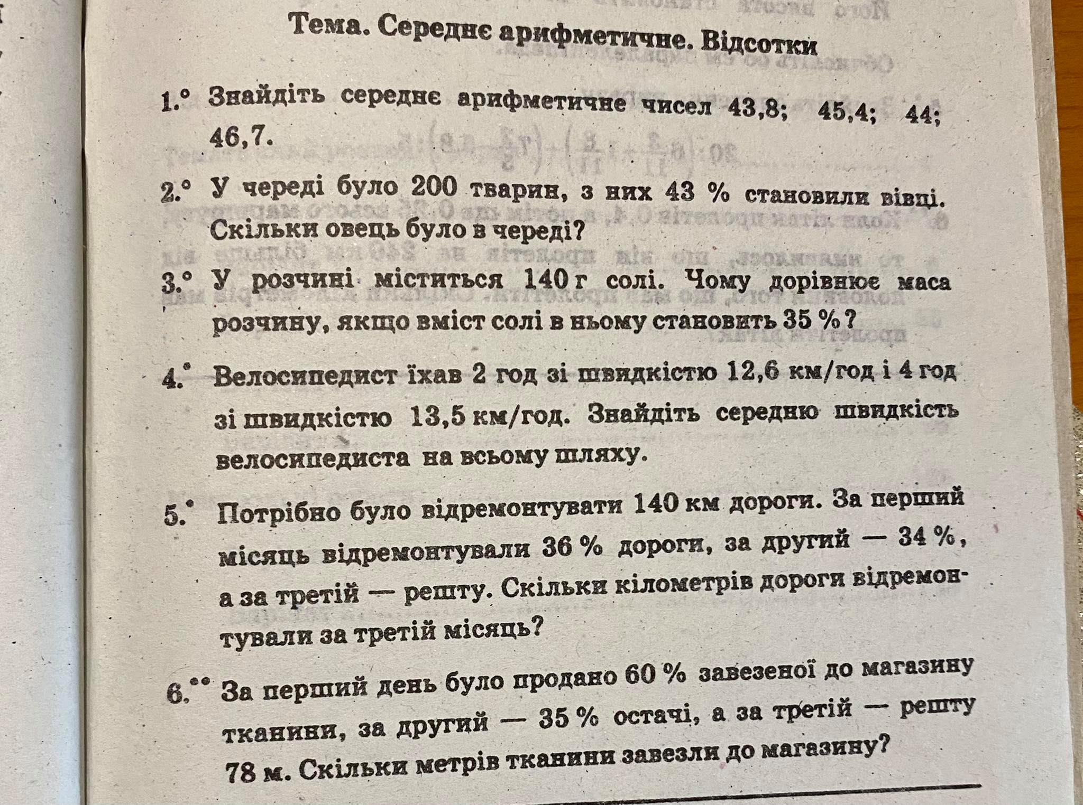

**29.04.2021**

**Математика**

**Перейти за посиланням** [**https://meet.google.com/wcb-yfcz-ikb**](https://meet.google.com/wcb-yfcz-ikb) **о 13:00**

**(початок уроку о 13:05)**

***Урок 2***

Тема: «Повторення вивченого матеріалу»

Записати дату і тему уроку

Завдання: № 1138 (1, 2, 3).

Домашнє завдання: № 1138 (4).

